前几天在做摄像机轨道时，解决匀速定长运动问题，刚好理解了题述问题。

首先做完这个曲线上匀速运动的编程实现后，是十分愉悦的。这个问题里，两个科学史上的伟人，牛顿和高斯，相继大显身手，怎能不让人膜拜？我之前并不了解所涉及的数值分析方法，所以觉得很神奇。

以下为简洁我会使用向量的表示方法，使用大写数字代表向量。以catmullrom样条曲线(spline)为例，对于一个关于t的多次样条曲线:

一般来说实际中，t的范围都是[0, 1]。当t在[0, 1]中滑动时，Q(t)的集合即为一条平滑曲线。注意到当t以匀速移动时，Q(t)在沿曲线方向上并不是匀速移动。要做到这一点，显然曲线长度是需要考虑的。假设在t点处我们有曲线长度

那么s长度所对应的t即为上面方程的反函数:

反带入Q(t)，得

s的区间显然是0到曲线长度，于是我们可以对s做匀速递增从而拿到Z(s)的位置， 从而完成匀速插值。这就是整个思路，难点在于求S=L(t)，这实际上是一个求积分的问题。很遗憾，一般来说此处该问题你是很难得到一个解析的积分公式的，实际中是通过数值计算方法得到该积分值。

而既然积分值s我们是用的数值方法得到，那很显然求该积分函数的逆，即给定的s对应的t，也只能通过数值方法得到了，我们将会使用牛顿迭代法。

该积分我们使用Guass-lengendre积分来实现，通过选定的几个积分点及权重，它神奇而快速的得到精度很高的积分值。我们直接来重点吧，该方法需要一张n阶权重表，比如5阶权重表:

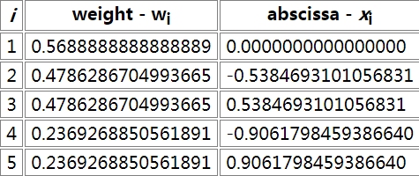

及一个计算公式:

为了应用该公式，我们有:

Q'(t)为Q(t)的导，||Q'(t)||为该点处的长度:

具体对于我们的公式，有:

将表中的值依次带入，迭代计算即可得到t点处的积分值s。比我之前快速实现时所采用的线性分割方法快了100倍有没有？特别是该方程的普适性，对于多阶多项式都适用而且精度非常高。有种魔性在这里，高斯是神。

现在s=L(t)对我们来说是已知了，那么如何求s所对应的t呢?这实际上是求方程:

的根。因为L(t)没有解析表达，我们将使用牛顿迭代法:

将得到的b的值作为a再带入上述公式，迭代几次即可逼近s = f(x)的根。具体到我们的公式：

对于特定的s，我们首先要拟定一个初值a，因为样条曲线性质良好，而且一般说来实际中不会允许2点间出现陡峭的曲线，一定会多加一些点令2点间曲线形状为凸或凹的，所以我们可以近似认为t在区间[0, 1]的比例，近似等于s与总长度的比例。而显然总长为L(1),通过前面的高斯积分已经可以算出，于是初始值a我们可拟定为：

反复迭代(3-4次的精度就不错了)，得出最终t值，再把该值反带入Q(t)中，得到对于给定s值所对应的位置，至此我们完成了样条曲线的重参数化。